 | Escuela de Ciencias Exactas e Ingeniería  Ingeniería de Sistemas y Telecomunicaciones | Sistemas II – G01
 |  | Interfaz Gráfica
Cód. 1000350463 | Estudiante: Tomás Alejandro Cortés Girón | Fecha: 07/11/2019

EJERCICIO NO.1:
En este ejercicio se continúa con la temática de la interfaz gráfica, planteando un ejercicio dado por el profesor Luis Baquero, que tiene como objetivo realizar un programa que nos permite observar, a partir del JFrame, los datos de empleados de una empresa.
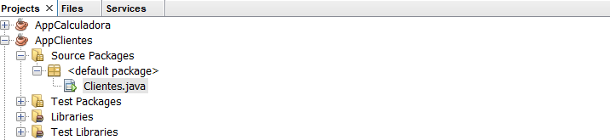  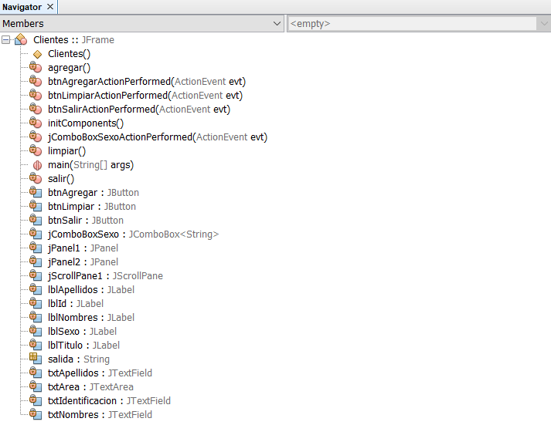  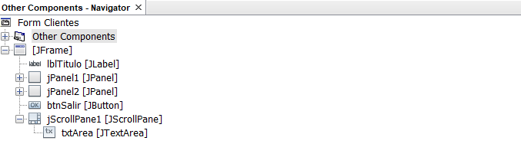 | 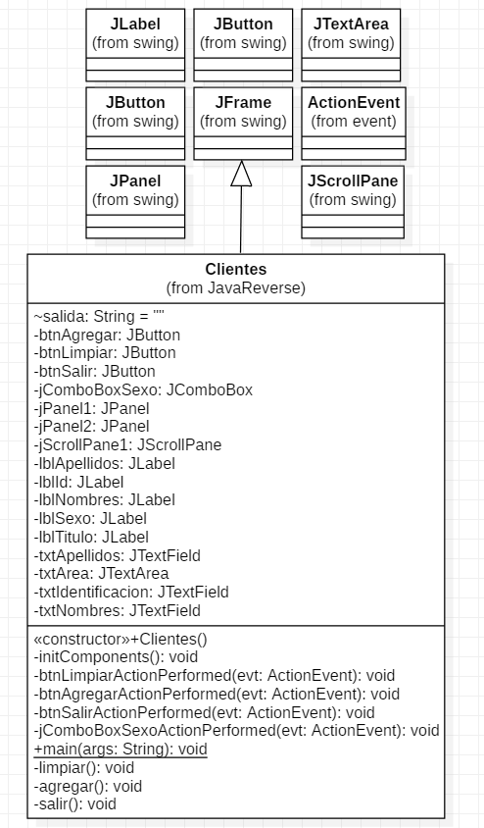
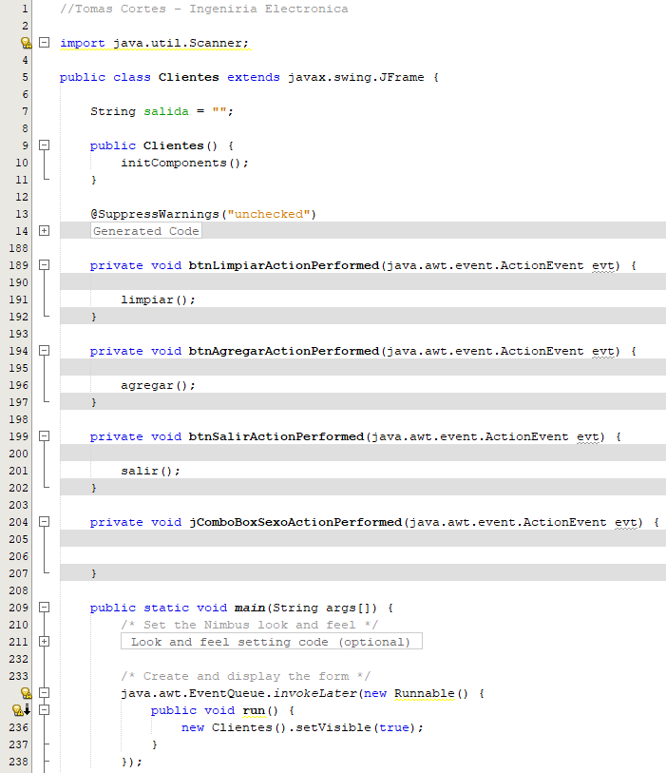
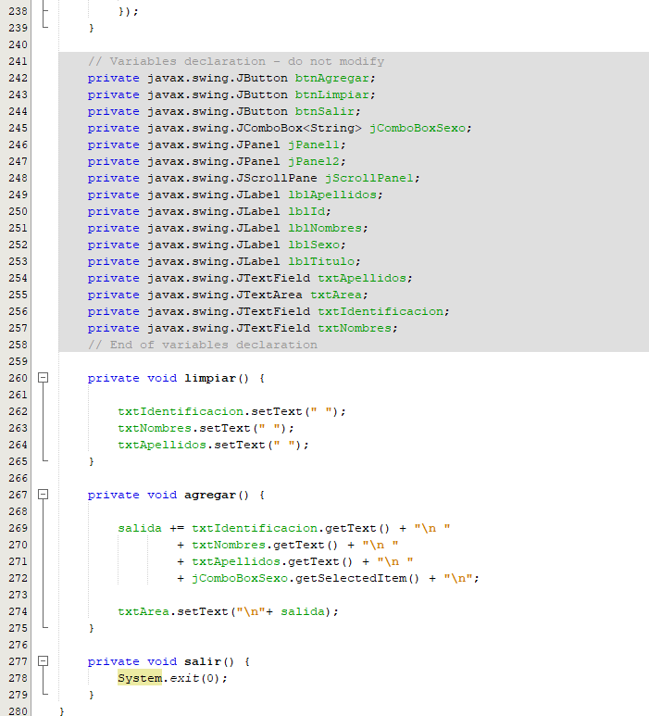
SALIDA:
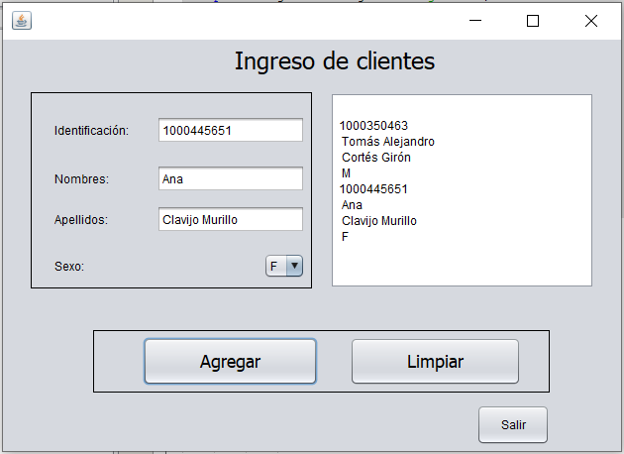
ANÁLISIS:
Como se puede observar en el programa, dentro del título se hace uso del comunmente mencionado label, mientras que en en la parte donde se digita los datos, como base se hace uso de un jPanel, en donde se encuentran los label de identificación, nombres, apellidos y sexo. En la misma medida nos podemos dar cuenta que se hace uso de tres text field con los que digitamos los valores. Sin embargo, nos podemos dar cuenta que en la parte inferior se encuentra un Spinner, con el cual dentro de las configuraciones se aplica el uso de dos opciones para que sean seleccionadas. La primera corresponde a la M, la que hace referencia a el genero masculino y la segunda es la letra F, que hace referencia al género femenino.
Gracias al botón agregar que esta configurado para que en la salida muestre cada uno de los valores digitados en el panel, que es guardada a partir cada uno de los nombres del dato acompañados al getText.
En la misma medida, los botones limpiar y salir, cumplen con la misma función y estructura que en los ejercicios anteriores.
Dentro del text area, se evidencia como los datos ingresados son guardados en este espacio, realizando la simulación de los datos ingresados en una empresa.

